ΔΕΛΤΙΟ ΤΥΠΟΥ
18/01/2024
Απομάκρυνση αυθαίρετων κατασκευών στο Λιμένα Θεσσαλονίκης
Με την καθοριστική παρέμβαση της Αποκεντρωμένης Διοίκησης Μακεδονίας Θράκης ολοκληρώθηκε η διαδικασία απομάκρυνσης αυθαίρετων κατασκευών σε χώρο του Λιμένα Θεσσαλονίκης, όπου λειτουργεί κατάστημα υγειονομικού ενδιαφέροντος.
Στο πλαίσιο εισαγγελικής παραγγελίας, κλιμάκιο Μηχανικών της ΑΔΜ-Θ διενήργησε αυτοψία, την Τρίτη 16-01-2024, στο χώρο όπου είχαν καταγραφεί αυθαίρετες κατασκευές στον αιγιαλό και στη χερσαία ζώνη λιμένα.
Ο χώρος μπροστά από το κτήριο της Αποθήκης Γ’ του λιμανιού που απελευθερώθηκε από τις αυθαίρετες κατασκευές και αποδόθηκε στο κοινό της πόλης αναδεικνύει το αποτέλεσμα των συντονισμένων ενεργειών ΑΔΜ-Θ και επιχειρήσεων.
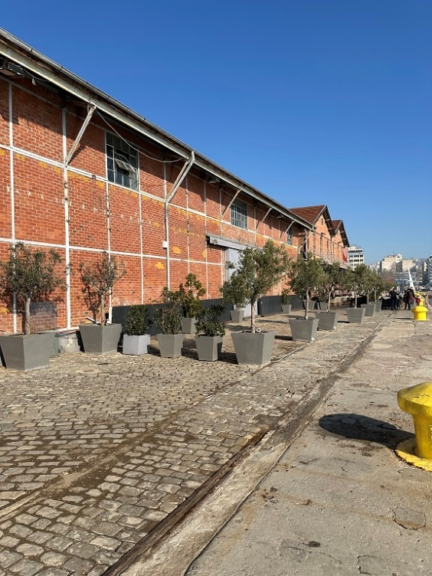
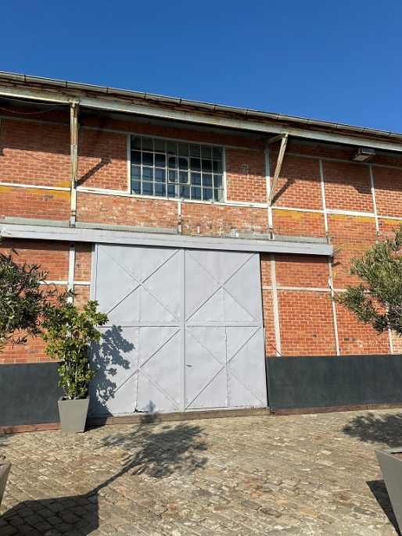

H Αποκεντρωμένη Διοίκηση Μακεδονίας – Θράκης, συνεπής στην αποστολή διαφύλαξης του δημόσιου χώρου, προχωρά αποφασιστικά στην αντιμετώπιση των αυθαιρεσιών. Επισημαίνεται, ωστόσο, πως η απομάκρυνση με ίδια μέσα και πόρους των αυθαίρετων κατασκευών όπως στο παράδειγμα της συγκεκριμένης επιχείρησης είναι σημαντικά επωφελής για τους επιχειρηματίες, λόγω του μη καταλογισμού σε αυτούς της δαπάνης απομάκρυνσης των αυθαίρετων κατασκευών.

